

3ème Semaine internationale contre le mur en Palestine, 9 au 16 novembre 2005
sous-titre si nécessaire

“C’est par nos seules actions que le Mur d’apartheid tombera !”
C’est l’appel qui rassemble les paysans palestiniens et toutes les communautés palestiniennes dépossédés en Cisjordanie qui se dressent ensemble contre le Mur d’apartheid et le projet sioniste de l’occupation israélienne :
Contre la destruction de la terre et de ses fruits qui sont la vie, la continuité et la beauté de la Palestine.
Contre la colonisation et la ghettoïsation par des murs, la militarisation, le logement réserve aux juifs, les routes et autres infrastructures qui visent à l’extinction de l’héritage et de l’avenir de notre peuple.
Contre le nettoyage ethnique de Jérusalem -cœur de la Palestine- et l’expulsion qui n’en finit pas de notre peuple de ses maisons.
Le peuple palestinien prépare une résistance de masse encore plus forte
le long du tracé du Mur pour marquer
la 3ème semaine internationale contre le mur de l’apartheid
L’existence de 1.3 Million Palestiniens emprisonnés dans la bande de Gaza va empirer sous prétexte de désengagement - une manœuvre stratégique qui détourne l’attention internationale de la poursuite de la construction du Mur d’apartheid, de l’expansion des colonies et de la destruction des terres palestiniennes dans toute la Cisjordanie.
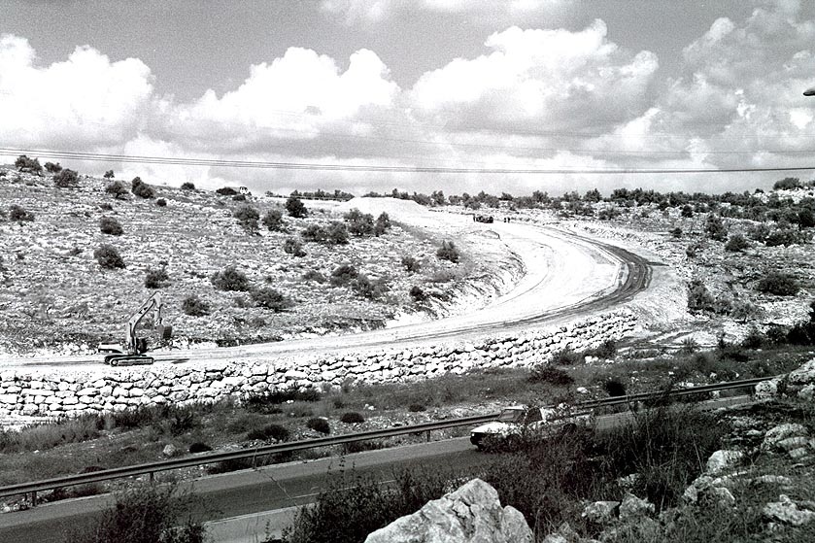
Construction du mur, Az Sawiyia, Salfit, octobre 2005
La façon dont Israël a pris Gaza pour cible - son enfermement par des murs depuis les accords d’Oslo, son isolement, sa ghettoïsation, la destruction de ses infrastructures et l’asservissement des travailleurs palestiniens dans des entreprises qui servent les profits d’Israël et du capital international - se répète actuellement en Cisjordanie, à un rythme alarmant.
Le monde demande aux Palestiniens de la « responsabilité » dans l’administration de leur propre emprisonnement et de leur asservissement. Il orchestre le discours qui mène à une nouvelle série de « négociations de paix » afin de s’assurer du silence des Palestinien emmurés. La Banque Mondiale et les gouvernements internationaux sont prêts à payer un prix élevé pour acheter ce silence. Ce qu’ils ne sont cependant pas prêts à faire, c’est d’imposer à Israël l’application du droit international et de ses règles. L’obligation pour Israël de mettre en pratique la décision de la Cour Internationale de Justice de détruire le mur et la multitude de résolutions non appliquées des Nations unies se trouvent commodément suspendues de façon à satisfaire aux intérêts d’Israël et de ses collaborateurs.
Les Palestiniens demandent non pas des ghettos plus vastes ou des murs colorés ou encore de l’aide internationale qui soutienne l’occupation, mais leur libération et la Justice.
Le projet sioniste n’a pas réussi à détruire la détermination du peuple à résister et à se battre pour la terre et ses droits. Il a échoué à Gaza, il échoue en Cisjordanie, il n’est pas capable de couvrir les appels au Droit au retour des 5 millions de réfugiés palestiniens expulsés de leur terre natale.

Mobilisons nous pour la 3ème semaine internationale contre le Mur d’apartheid
en soutien à la résistance populaire palestinienne !
- Reprenez et amplifiez la voix et la détermination de la lutte des Palestiniens partout dans vos pays par des mobilisations massives !
- Tandis que les efforts conjugués des gouvernements et des institutions internationales perpétuent l’oppression des Palestiniens, l’Appel Uni des Palestiniens au boycott, au désinvestissement et à des sanctions contre Israël est signé par plus de 170 organisations palestinienne dans et hors de Palestine.
Les peuples du monde s’associent dans un mouvement qui prend de plus en plus d’ampleur pour isoler Israël, état d’apartheid, pour dénoncer la complicité avec l’occupation et demander à leurs gouvernements d’arrêter de soutenir Israël.
Rejoignez-nous et reprenez cet appel à isoler Israël, État d’apartheid
- Mettez fin à la complicité avec le projet sioniste d’occupation, d’apartheid et d’expulsion !
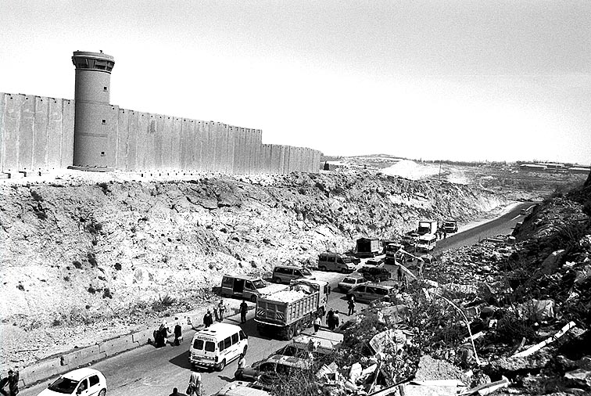Qalandyia, octobre 2005
- Menez des actions de boycott !
- Faites qu’un large désinvestissement d’Israël et des firmes qui le soutiennent soient une réalité !
- Ne permettez pas que la culture, le sport ou l’éducation soient une force qui légitime le crime israélien !
- Faites pression sur vos gouvernements pour qu’ils acceptant et appliquent la décision de la CIJ et qu’ils mettent en place des embargos et des sanctions efficaces contre Israël, état d’apartheid, et qu’ils arrêtent de soutenir et financer la ghettoïsation du peuple palestinien.
Contre le mur en Palestine : événements à Genève
Le Collectif Urgence Palestine - Genève s’associe à la semaine internationale contre le mur :
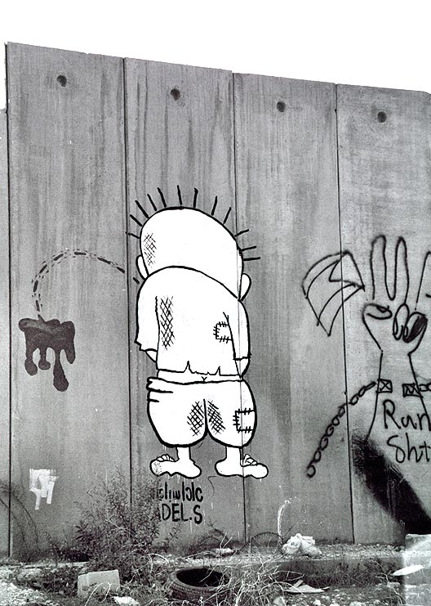Qalandyia, octobre 2005
Vendredi 11 novembre de 17h30 à 18h30, rassemblement spécial au passage de la Monnaie, venez nombreux. Projection de la dernière animation de la campagne « stop the wall » sur la situation en Cisjordanie, théâtre de rue.
Samedi 12 novembre après-midi, au marché aux puces, stand d’informations sur le mur.
Mardi 15 novembre Maison des Associations, salle Gandhi à 20h, témoignage de la 17ème mission civile suisse en Palestine, qui s’est déroulée au mois d’octobre, éclairage sur l’évolution de la construction du mur et des différentes mesures d’enfermement et de ghettoïsation.

